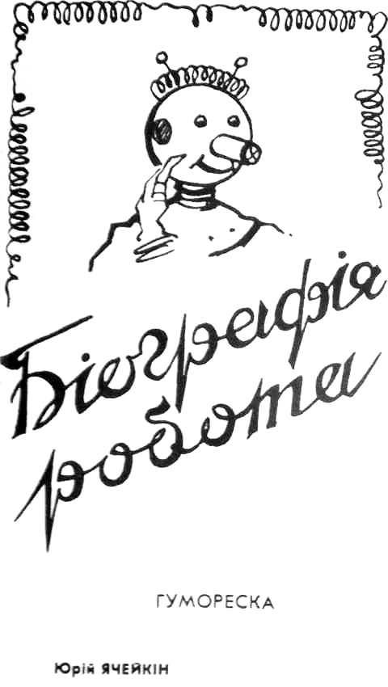
Мал. А. ВАСИЛЕНКА
та С. ГЕРАСИМЧУКА

Він стояв у кутку...

Я побачив його випадково. Він стояв у кутку, малопомітний і некрасивий. На його гофрованій шиї пробивалася неохайна іржава щетина. Зелені очі ледь жевріли.
- У нього ще вистачить енергії на розмову? - запитав я наглядача Музею космічних подорожей.
- Тільки не перевантажуйте зайвою допитливістю, - застеріг він і клацнув перемикачами.

Звідкіля це я узявся!

- Як я опинився у цьому світі? - негайно запитав я, коли мене вперше підключили до хатньої розетки.
Мати ніжно відповіла, що мене знайшли на звалищі металевого брухту. Тато тільки загадково посміхнувся.
- Час навчити його ходити, - мовив він. - Треба вмонтувати постійні акумулятори, - і взявся за розетку.
Я відчув, що сили залишають мене, і відчайдушно загорлав. Але було вже пізно. Свідомість зникла...
Коли я опритомнів, вечоріло. Нікчемна розетка більше не загрожувала мені. Ніякими дротяними узами я вже не був зв’язаний з нею. Це мене заспокоїло. Я озирнувся. У вікно ще світило сонце. Його червоні промені під прямим кутом лягали на «Таблицю множення» - абстрактний портрет мого пра-пра-предка. Тато і мати весело переморгувалися різноколірними лампочками...

Невихований хлопчисько!

- Ну, йди до нас, любий хлопчику! - кликала мати. - Сміливіше!
Я зробив свій перший непевний крок і одночасно впевнено зробив своє перше геніальне відкриття. Я не стримав бурхливої радості і натхненно вигукнув:
- Математичний парадокс! 2 + 2 = 4, але ж і 2 × 2 теж 4! Дві арифметичні дії дають один результат! Неймовірно!
- Він робить успіхи, - ласкаво мовила мати.
Тато невдоволено пробурчав:
- Не псуй дитину... Ще виросте дармоїдом...
- Ніколи! - заперечив я. - Буду футболістом! Це найкоротший шлях до слави!
І щоб переконати батьків, я підчепив ногою кібернетичний пилосос. Це був точний і невідпорний удар. Пилосос з жалібним зойком врізався у розподільну дошку і розбив її вщент!
Від хвилювання у матері розхиталися напівпровідники і згорів трансформатор. Батькові довелося терміново покласти її на гарантійний ремонт у знаменитий профілакторій «Запчастини». Коли тато повернувся, він загримів на мене усіма своїми блоками та вузлами:
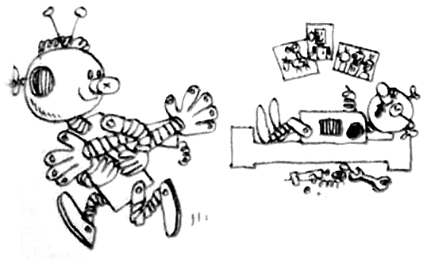
- Невихований хлопчисько! Ще масло на болтах не обсохло, а він уже пнеться до слави! Я тобі покажу славу! Завтра ж наполовину зменшу місткість твоїх акумуляторів!
Я не чекав без діла фатального для ранку. Коли батько заснує, я відгвинтив обидві його руки і негайно відніс їх у пункт прийому утилю. Це були напрочуд умілі руки. Навіть у шкільних гуртках таких немає. Їх охоче прийняли. В нагороду я одержав антикварну річ - старовинну автопокришку.

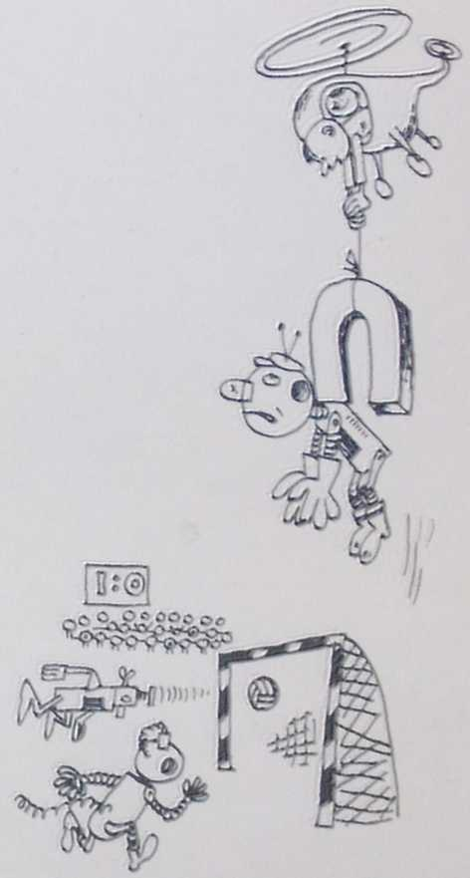
Дві сторінки з історії

Ранком я вже був на стадіоні. Старший механік збірно-розбірної команди «Робот» ретельно перевірив мої ампери і вольти.
- У цього дивака непоганий заряд, - нарешті вирік він. - Трохи підкрутити, трохи підмазати - будуть люди! Поставимо каучукові амортизатори - стрибатиме, як мавпа. Кращого воротаря не знайти!
Того ж дня я грав у вирішальній зустрічі з командою «Автомат». Автоматичні нападники шалено атакували. Енергії їм не бракувало. Гра проходила у синхрофазотронному темпі.
Аж ось наші перехопили ініціативу. Роботи рішуче зламали захист автоматів. Вони пробилися крізь уламки їхньої оборони і вдерлися на штрафний майданчик. Центр нападу зняв свою праву ногу, і, як хокейною ключкою, прицільно вдарив нею по м’ячу. Гол! Трибуни ревли. Суддя зарахував гол, бо формально нападник не порушив футбольних правил. Цей сміливий експеримент відкрив нову сторінку у футболі.
Автомати кинулися у відчайдушну контратаку. Але я був на місці! Механік мене добре накрутив! І раптом, тільки-но я наважився вийти на прострільну передачу, як мене підхопила якесь невідома сила. Земля гойднулася під ногами, і я кулею полетів просто у небо. Останнє, що я побачив - це м’яч, який тріпотів у сітці воріт.
З трибун линуло надпотужне ревище:
- Недозволений прийом!!!
- Суддю!!! На переплавку!!!
Як згодом виявилося, якісь повітряні пірати спустили з вертольота електромагніт і серед білого дня вкрали мене! Це була нова сторінка в історії болільництва.

Ватажок повітряних піратів

Ватажка повітряних піратів звали Сашком. Про нього ходили неймовірні чутки. Розповідали, що він аж три роки ганявся за якоюсь загадковою антикометою і ледве не підірвався на її хвості. Це він на замовлення Музею пережитків (важко навіть уявити його неприборкану фантазію!) змайстрував із старого скафандра самогонний апарат. Що він зробить з мене? Авторучку чи музичний комбайн?
А він винувато глянув на друзів і мовив:
- Малюк нам підійде... Треба лише перебудувати його схему і запрограмувати за темою «Меркурій».
Я з жахом вислухав цей вирок. Командор піратів взяв гайковий ключ, розгвинтив мене і безжалісно видер з грудей портативні акумулятори...

Планета криги й спеки

Старий робот затрусився. Спогади хвилювали його. Здавалося, він ось-ось розвалиться. Я намагався заспокоїти його:
- Не треба про неприємне... Виходить, ви були у команді, яка зробила легендарну вилазку на Меркурій?
І знову потекла його сповнена романтичних пригод розповідь.
- Так, мені страшно не поталанило. Я потрапив до ракети, команда якої геть уся складалася з дивних істот, які мислили алогізмами. Вони здатні були на будь-яку витівку. Досить сказати, що на весь час подорожі вони про всяк випадок посадили мене на розетку. Сашко (він і тут був верховодою!) почепив на мене табличку: «У ракеті злий робот». Це у них називається жартом. Правда, я не образився. Про Сашка говорили, що у нього золота голова, сталеві нерви і залізні м’язи.
На Меркурії мене негайно звільнили від набридлої розетки. Інакше і не могло бути: по суті, головним членом експедиції був я. Це від мене залежало встановити дружні контакти з кварцовими господарями планети.
Яка це була дивовижна планета! З одного боку - крига і космічна холоднеча, з другого - розжарене місиво плавленого ґрунту. З одного боку - колючі зірки, з другого - гігантський тепловий генератор Сонця. Під його спопеляючими променями ніжилися кварцові істоти. На Землі вони могли б існувати хіба що у тисячоградусному череві доменної печі.
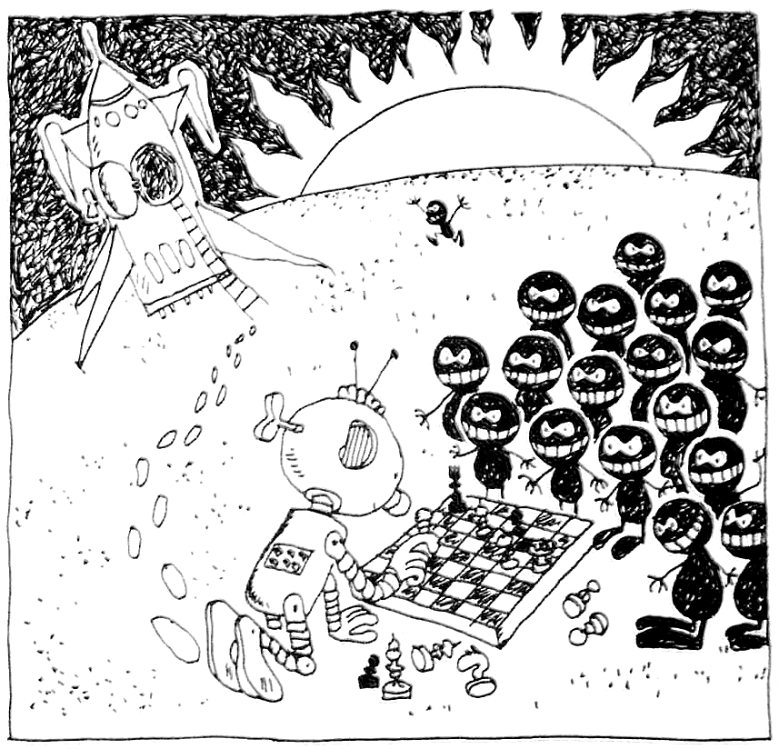
І ось з цими істотами, у жилах яких несамовито пульсував рідкий кварц, я мусив встановити контакт. А кінцева мета нашої експедиції полягала у тому, щоб укласти з ними угоду на дослідження їхньої розпеченої території, на яку досі не ступала нога людини. Перед дослідниками з Землі кварцові істоти завжди піднімали вогняну завісу. Кажуть, це було феєричне видовище.
Я не вагався й мікросекунди. Узяв вогнетривкі шахи і пішов.

Кварцовий дебют

Тільки-но вийшов я з ракети, як мене оточили звуки напрочуд високої частоти. «Ті-та-біп-сюів-люль-ті-піп!» Я зупинився і гарячково почав їх класифікувати, бо про існування на Меркурії надвисоких звуків мені нічого не було відомо. Я збагнув, що це була мова кварцових істот. Ще через півгодини я вже вільно розумів її. Ось що я почув:
- Це якийсь ненормальний. Вийшов і стоїть, як палець!
- Та й вигляд у нього, я тобі скажу...
- Передай його параметри на пост № 2.
У них було явно аналітичне мислення. Ось з ким було б цікаво зіграти у шахи!
- Гей ви! Розпечені болванки! - гукнув я. - У шахи щось тямите?
Вони замовкли. Нарешті один з них озвався:
- Хто ти і звідки?
- Я Робот Малюк. З третьої.
- А що таке шахи?
Тут я прочитав цілу лекцію і невдовзі вже грав першу партію з цими вулканічними істотами. Чи варто говорити про те, що вони склали зброю перед вітчизняною технікою? А грав я у незвичайних кліматичних умовах! Це був історичний матч-турнір. Нині, як відомо, на Меркурії усі шахісти. Як вони молили мене тоді, щоб я їм подарував свій комплект шахів! Я вперто не погоджувався, поки не пригадав про кінцеву мету експедиції!
- Добре, - погодився я. - Знайте мою доброту! За першу клітину шахової дошки дайте мені квадратний міліметр вашої площі. За кожну наступну - у геометричній прогресії. А фігури я вам і так віддам. Знайте мою доброту!
- Ви тільки подивіться на нього! - кричав Сашко, коли я повернувся на ракету. - Розбійник! Йому не на ракеті подорожувати, а на каравелі, під Чорним Роджерсом! На рею його, на рею!
З усього цього я втямив лише одне: мене чекає нова неприємність. І справді - посадили на розетку. Вже тут, у Музеї, я дізнався, що меркуріанці на центральній площі своєї столиці спорудили мені величний пам’ятник і кожне століття влаштовують всепланетну першість на приз імені робота Малюка. В останньому розіграші взяли участь 3693 гросмейстерів, 9534 майстрів спорту і 18217 кандидатів. Як відомо з перепису, саме таку кількість складає усе доросле населення Меркурія.

Останнє бажання

Він стояв у кутку, старий симпатичний патріарх сучасних роботів Він стояв у кутку і неквапливо розповідав казкові історії. Наприкінці він сказав:
- У мене є до вас прохання... Напишіть у «Книзі добрих побажань», щоб мене зняли з розетки. Ви навіть не уявляєте, як я скучив за рідними акумуляторами!
Тільки тепер я помітив, що від нього до стіни тягнеться тонкий еластичний дріт…

Твір відшукав Микола КОВАЛЬЧУК, 2014.

